ROBOT AUTÓNOMO PARA EXPLORACIÓN Y MUESTREO GEOLÓGICO EN MINAS SUBTERRÁNEAS CON NAVEGACIÓN SLAM, SISTEMA DE TOMA DE MUESTRAS Y CONTROL EMBEBIDO DE RETORNO AUTÓNOMO

Tema: Tecnologías digitales y de IA: Aplicaciones e impacto en las exploraciones, modelamiento y estimación de recursos. Exploración y cartografía autónomas en las operaciones mineras y alrededores.
Categoría: Geología y Exploraciones
Datos del autor y coautores:
- Alem Huayta Uribe; Universidad Continental; Docente; Psj 8 de octubre 125; ahuaytau@continental.edu.pe; alemhu07@gmail.com; 996215687.
- Charly Kevin Cueva Ricse; Universidad Continental; jefe de Laboratorio; Psj. 07 de junio #145 - El tambo; ccueva@continental.edu.pe charlyk.cueva1998@gmail.com ; 954464011.
- Diego Ricardo Cajachagua Guerreros; Universidad Continental; Docente; Av. Huancavelica 2224; dcajachagua@continental.edu.pe ; diegocajachagua15963@gmail.com ; 979819566.

Palabras claves: Exploración geológica autónoma, Robótica subterránea, Toma de muestras sin intervención, Navegación SLAM, Control embebido, Seguridad minera.
Resumen Técnico:
En las labores de exploración minera subterránea, la exposición directa del personal a entornos hostiles representa un riesgo permanente, especialmente durante actividades como el reconocimiento geológico y la toma de muestras en galerías inestables. Actualmente, estos procedimientos dependen de operadores humanos o equipos semiautónomos con funcionalidades limitadas, sin capacidad real de navegación autónoma, manipulación activa ni retorno automatizado. Frente a este escenario, se ha desarrollado un robot móvil especializado que integra navegación autónoma basada en SLAM, percepción tridimensional, manipulación robótica y protocolos de seguridad embebidos, en una solución robusta diseñada para entornos subterráneos.
El propósito principal de esta invención es automatizar las tareas de reconocimiento y muestreo geológico mediante un sistema completamente autónomo que permita explorar zonas sin señal GPS, recolectar muestras físicas y retornar de forma segura, todo sin intervención directa del operador. Este robot incorpora sensores multiespectrales, un sistema de tracción con cadenas reforzadas, un brazo articulado con garra motorizada, una interfaz embebida para configuración de misiones, y gestión energética distribuida. El modularidad del sistema facilita su despliegue en condiciones complejas, mientras que su arquitectura permite la adaptación a múltiples usos: desde la prospección hasta el apoyo en rescates.
La operación del robot se inicia con el encendido del sistema de navegación embebido (Raspberry Pi), que procesa datos en tiempo real del sensor LIDAR 360° y de la cámara RGB + infrarrojo. Mediante algoritmos SLAM, el robot genera mapas tridimensionales del entorno subterráneo y planifica rutas seguras. El desplazamiento se realiza mediante un sistema de tracción con cadenas, catalinas de acero y poleas centradoras, energizado por una batería de 24V. Una vez detectada una zona de interés, el brazo articulado —controlado por servos digitales y montado sobre una base giroscópica— ejecuta la recolección precisa de muestras. La garra mecánica, equipada con sensores de presión, asegura una captura controlada incluso en espacios estrechos. Todo el sistema es supervisado desde una pantalla LCD táctil, desde la cual se pueden visualizar mapas y parámetros críticos, así como activar protocolos de retorno automático si se detectan fallas o bajo nivel de batería.
Los resultados indican que el robot es capaz de operar de forma prolongada en entornos adversos sin necesidad de señal satelital ni infraestructura externa. Su movilidad sobre terreno irregular, capacidad de análisis en tiempo real y precisión en la toma de muestras geológicas permiten elevar significativamente la eficiencia operativa y reducir la exposición humana en zonas peligrosas. Su diseño estructural con protección IP65 garantiza resistencia frente a impactos, polvo y humedad, mientras que el sistema de energía dual asegura independencia energética.
En conclusión, esta tecnología representa un avance significativo en la automatización minera, al combinar funciones de navegación, sensado, manipulación y control en un solo sistema autónomo. Su aplicabilidad se extiende desde la minería metálica y geotecnia avanzada hasta estudios estructurales en túneles e infraestructura civil. Esta solución no solo mejora la seguridad del personal técnico, sino que redefine el estándar operativo para tareas de exploración y caracterización del subsuelo.
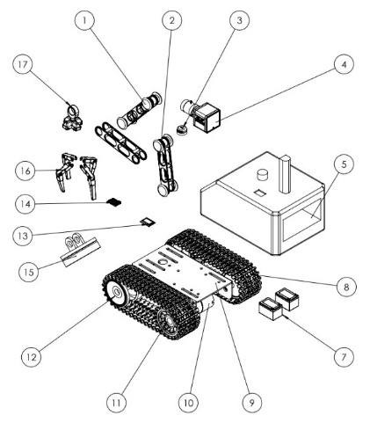
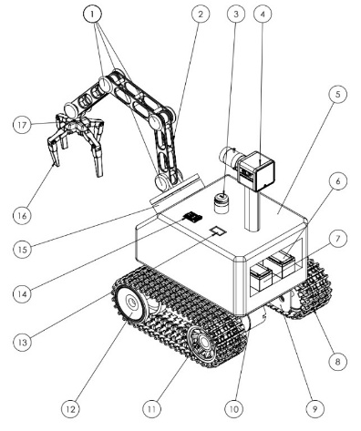

FIGURA N° 01 DISEÑO DEL ROBOT
Autor: Ingeniero Mecatrónico con experiencia en automatización, mantenimiento industrial y supervisión técnica. Investigador con publicaciones Scopus y logros en estandarización, certificación y control de procesos. Domina software de diseño y aplica innovación tecnológica con enfoque en seguridad, calidad y mejora continua.
Coautor 1: Ingeniero de Minas con experiencia en seguridad minera y dominio de software especializado. Gestor de propiedad intelectual e investigación, enfocado en innovación aplicada al sector extractivo. Participa en desarrollo y protección de tecnologías orientadas a la sostenibilidad, eficiencia operativa y mejora continua de procesos industriales.
Coautor 2: Ingeniero Civil y magíster por la Universidad de Sevilla, gestor de 78 patentes reconocidas internacionalmente. Investigador RENACYT nivel VII y docente universitario, desarrolla proyectos I+D+i que integran ingeniería civil, mecatrónica, sostenibilidad y minería, con publicaciones científicas en congresos y revistas indexadas.

